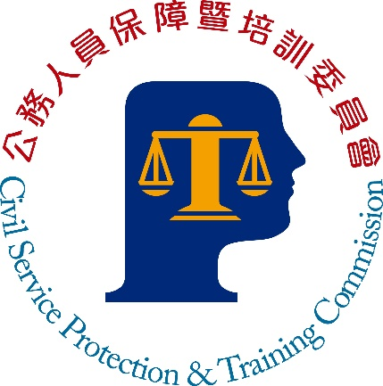
公務人員保障暨培訓委員會新聞稿
發稿日期：中華民國113年2月22日
發稿單位：保障處
聯絡人：黃處長秀琴
聯絡電話：(02)82367061 編號：113-003
公務人員職場性騷擾救濟案件
保訓會加強審查密度
考試院今（22）日召開第13屆第175次會議，保訓會以「公務人員職場性騷擾救濟現況與爭議處理」為題進行業務報告，說明近期MeToo運動揭露與反對性騷擾及性侵害的風潮，對公務人員職場性騷擾救濟的影響，並參採112年委託國立臺北大學法律學系郭玲惠教授研究團隊針對「公務人員職場性騷擾救濟現況與爭議處理」所作專案研究報告的建議，落實建立保訓會審理性騷擾事件的審查基準，並適時將研究報告建議各機關採納立即有效糾正補救措施的可行性作法，提供各界參考。
保訓會表示，經統計112年受理公務人員職場性騷擾成立與否之救濟案件58件，占之前101年至111年受理總件數92件半數以上，此類救濟案件顯著增加，突顯公部門職場性騷擾問題之現況。保訓會於112年辦理委託研究期間，適逢性平三法修正公布，研究報告法制建議多已獲新法參採，例如增訂權勢性騷擾及依各機關補救措施態樣區分救濟管道等。保訓會採納研究報告參考德國審查密度三階理論所提建議，對於機關性騷擾成立與否的決定，採最高度的全面實質審查；至於機關有無以及所採立即實施相關糾正補救措施，因涉及內部管理事項，採中度的可支持性審查，即機關措施只要合乎事理，即認定合法。
保訓會郝培芝主任委員指出，保訓會受理公務人員性騷擾爭議事件，為對於此類性騷擾言行多樣，決定結果可能侵害公務人員人性尊嚴、隱私權等之事件，宜有更明確之審查標準，爰委託專家學者進行專案委託研究。研究團隊配合性平三法修正，建議參考德國審查密度三階理論，建立保訓會審理性騷擾事件的基準，並提出各機關於知悉有性騷擾事件時相關立即有效糾正補救措施的可行性作法，期待共同建立友善工作環境，以實現公務人員基本權利的保障。
考試院院長黃榮村指示，保訓會職司公務人員保障事件之審理，對公務人員性騷擾救濟事件顯著增加之現象，除肯定保訓會超前部屬積極委請專家學者進行專案研究，並參採審查基準等建議外，並應持續分析研究性平三法修正公布後相關子法研修情形，促請各機關共同提供公務人員免受性騷擾之友善工作環境，並將保訓會審理公務人員性騷擾事件之經驗分享予各機關，落實公平、公正、公開審理保障事件，以完善公務人員權益救濟制度。
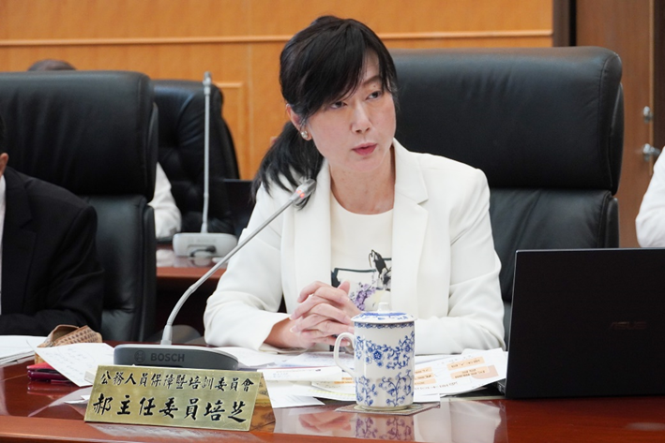

保訓會超前部屬委請專案研究職場性騷擾救濟案件之審查基準。圖／保訓會提供

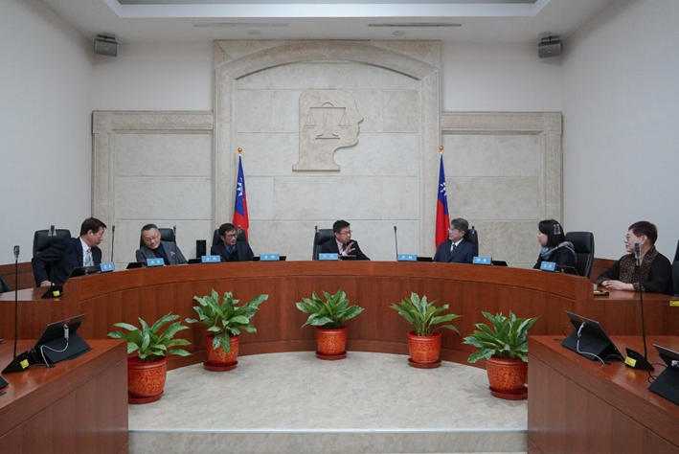

保訓會強化公務職場性騷擾案件之審查密度。圖／保訓會提供

